Звіт
До лабараторної №12 «Створення графічних об’єктів засобами модуля turtle. »
Студентки групи ЦТ-21
Андрейчук Юліани

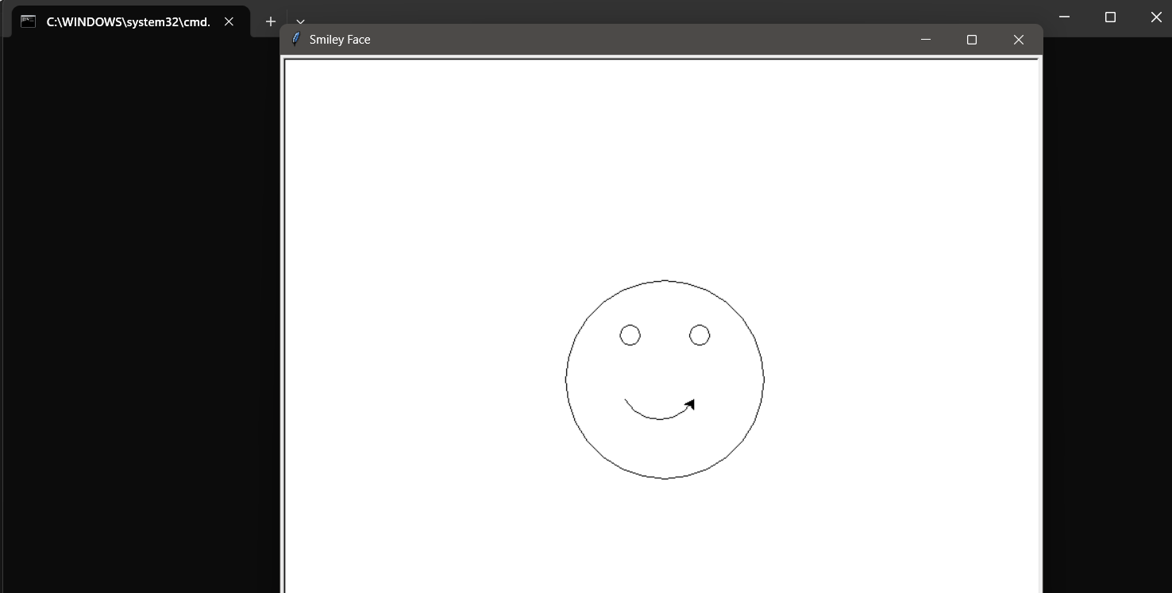
У роботі використовуються методи керування курсором (черепахою), які змінюють його положення на координатній площині та дозволяють малювати лінії шляхом підняття і опускання олівця.

